Спецификация
экзаменационных материалов для проведения устного экзамена
по физике в 10 классе
Цель проведения экзамена - оценка качества усвоения обучающихся раздела физики 10 класса «Механика»
Задачи:
- изучить уровень усвоения изученных тем и уровень сформированности соответствующих общеучебных умений и навыков;
- выявить типичные и индивидуальные ошибки учащихся при решении задач.

Содержание работы для прохождения промежуточной аттестации разработан на основе следующих материалов:
- в соответствии с Федеральным государственным образовательным стандартом (далее ФГОС СОО) среднего общего образования, с учетом основных направлений программ, включенных в структуру в ООП ООО лицея
- основной общеобразовательной программы по физике среднего общего образования;
- Универсальный кодификатор элементов содержания и требований к уровню подготовки обучающихся
- учебный курс: «Физика» 10 класс УМК авторов линии «Классический курс» Г. Я. Мякишева, Б. Б. Буховцева, Н. Н. Сотского, В. М. Чаругина под редакцией Н. А. Парфентьевой

Характеристика структуры и содержания билетов по физике
Комплект билетов для 10 класса состоит из 12 билетов, каждый из которых включает теоретический и практический вопросы . Теоретические вопросы включают дидактические единицы раздела «Проверяемые элементы содержания» универсального кодификатора (углубленный уровень). . Практическая часть проверяет умения школьников решать расчетные задачи.
При проведении устного экзамена по физике учащимся предоставляется право использовать при необходимости:
– справочные таблицы физических величин
- непрограммируемый калькулятор

Теоретические вопросы билетов проверяют следующие элементы
содержания курса физики:
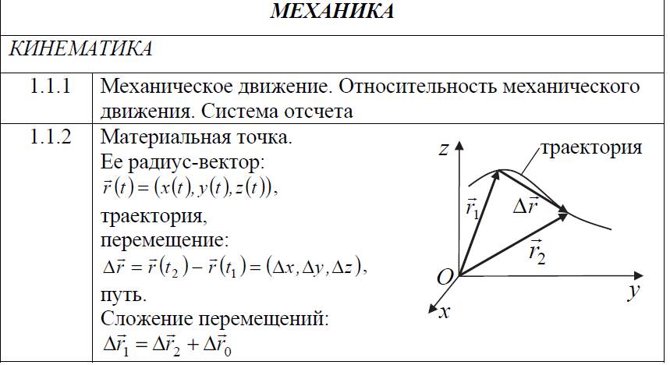
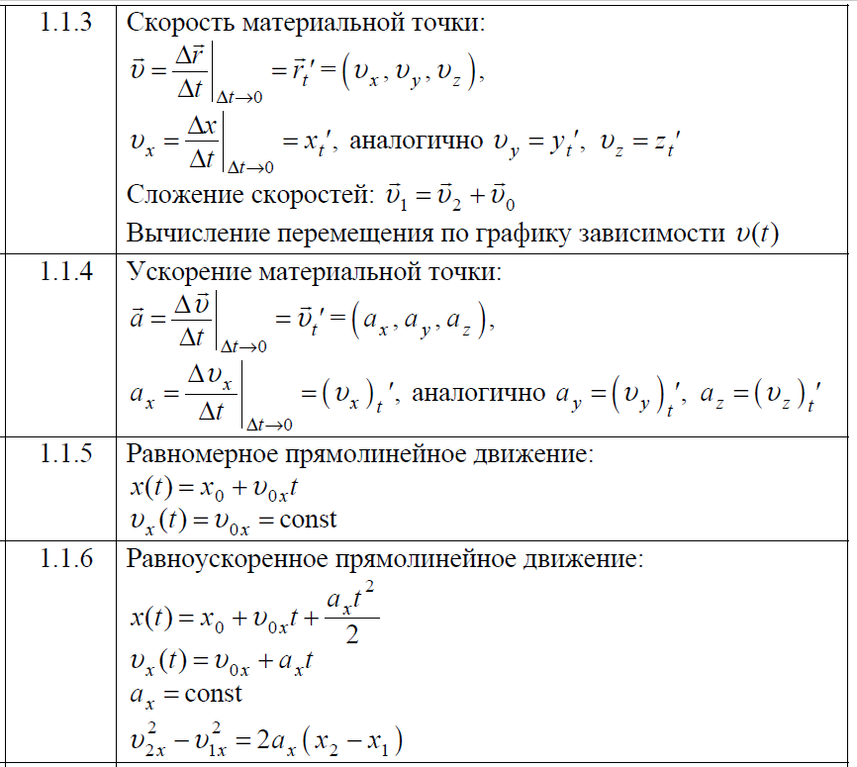
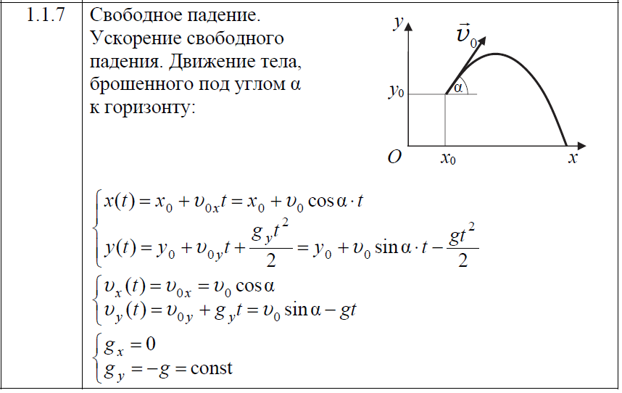
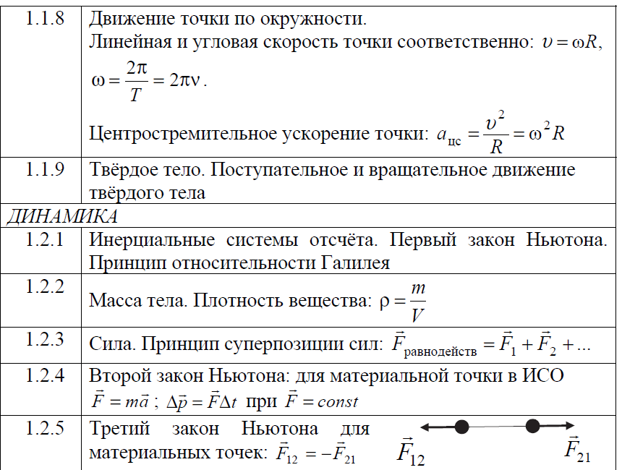
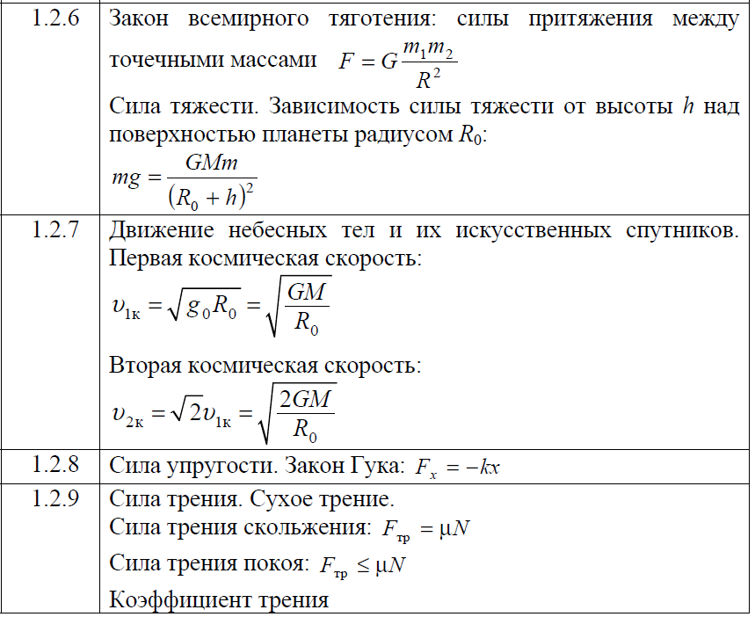
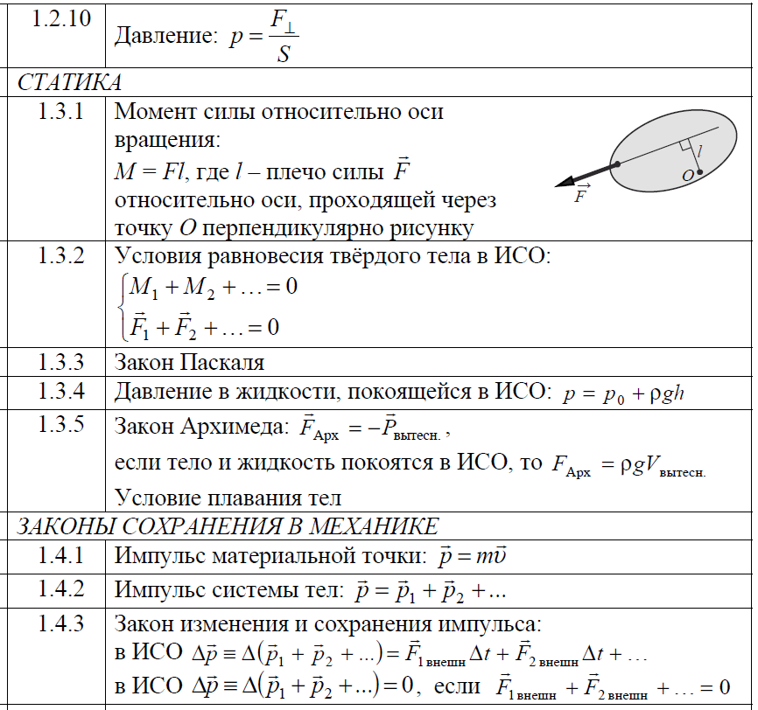
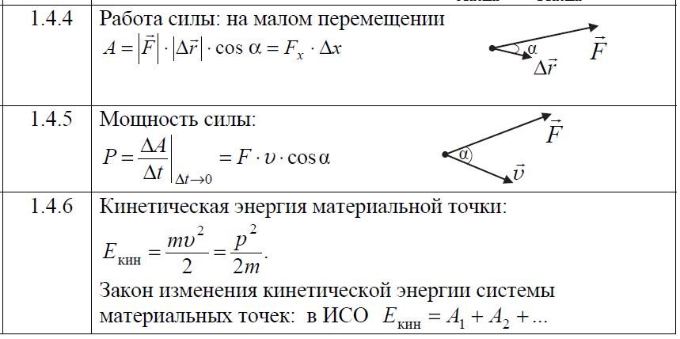
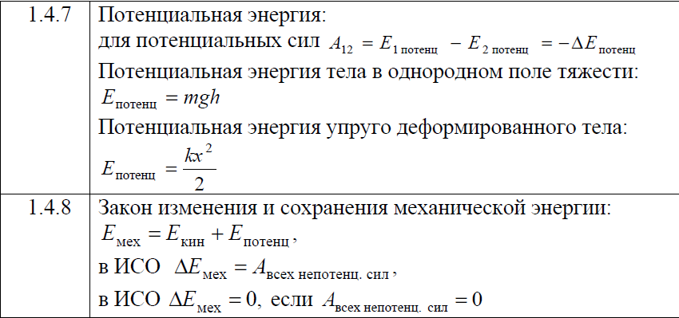
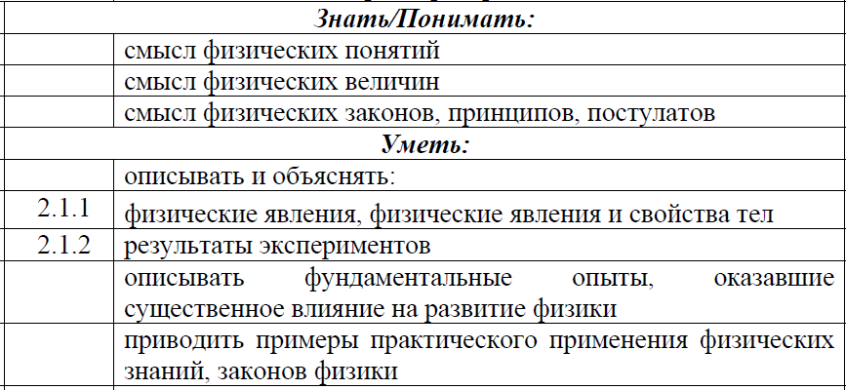
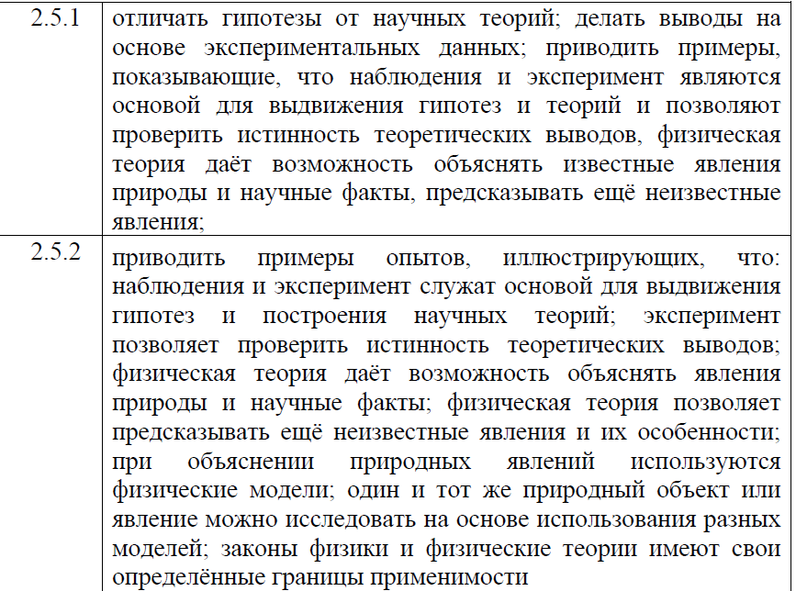

Критерии оценки устного экзамена по физике:
